國立大里高中95學年度 第二學期 高一第二次月考 數學科 試題卷 命題老師 : 黃鈺媖
班級 : 座號 : 姓名 :
已知 log2 = 0.3010, log3=0.4771, log7=0.8451
一、填充題(共85分)
答對題數 | 1 | 2 | 3 | 4 | 5 | 6 | 7 | 8 | 9 | 10 | 11 | 12 | 13 | 14 | 15
得 分 | 6 | 12 | 18 | 24 | 30 | 36 | 42 | 48 | 54 | 60 | 65 | 70 | 75 | 80 | 85

1. 設secθ + tanθ = 5，則secθ之值為 。

2. .求sin120°cos210° + tan225°sec300°之值為______________

3. 已知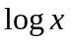與的首數相同，且與的尾數相同，求x之值為__________

4. 設方程式x² − (tanθ + cotθ ) x − 1 = 0有一根為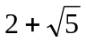，則sinθ cosθ 之值為 。

5. 設為任意角，求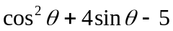的最大值為__________

6. 直角△ABC中，∠C = 90°，若cosA + cosB = 1，則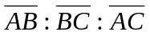= 。

7. 已知 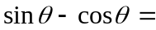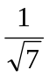，且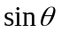，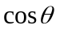為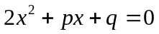的兩根，則判別式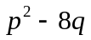=__________

8. 設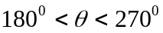，且sin53°20′ = 0.8021， sin53°30′ = 0.8039 ，若sinθ = — 0.8030，則θ = 。

- 設cos130° = k，試以k表cot230°之值_________________。

- 設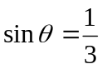且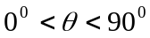，求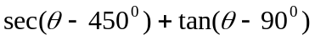之值為__________

11. 中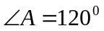, 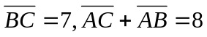, 求面積為__________

國立大里高中95學年度 第二學期 高一第二次月考 數學科 試題卷 命題老師 : 黃鈺媖
班級 : 座號 : 姓名 :
12. 中，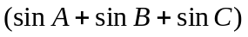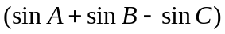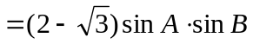，求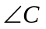=____________度

13. 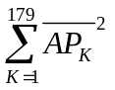=_________

14. 有一塔高100公尺，石頭A在塔的正東方，石頭B在塔的正南方，若自塔頂測得A，B的俯角各為45°，30°，則
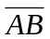 = 公尺。

15. 甲、乙、丙三人各於不共線三點A、B、C同時看到一氣球且仰角皆為30o；若￣￣￣￣ = 400公尺 ,￣￣￣￣= 500公尺，
￣￣￣￣= 600公尺，則氣球高度為____________ 公尺

二、計算題(共15分，需詳列計算過程，否則不與計分)

1. 設k = 1 + 3 + 3² + 3³ + … + 3⁴⁹，若2k為m位數，最高位數字為n，且個位數字為p，求m，n，p之值。(9分)

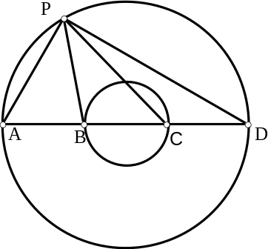2. 有二同心圓，外圓之一直徑AD，被內圓三等份於B、C，(如圖)，
在外圓上任取異於A, D之一點為P，設∠APB=α，∠DPC=β，
試求tanα⋅tanβ之值。(6分)

國立大里高中95學年度 第二學期 高一第二次月考 數學科 答案卷 命題老師 : 黃鈺媖
班級 : 座號 : 姓名 :
一、填充題(共85分)
答對題數 | 1 | 2 | 3 | 4 | 5 | 6 | 7 | 8 | 9 | 10 | 11 | 12 | 13 | 14 | 15
得 分 | 6 | 12 | 18 | 24 | 30 | 36 | 42 | 48 | 54 | 60 | 65 | 70 | 75 | 80 | 85

1 | 2 | 3 | 4 | 5
6 | 7 | 8 | 9 | 10
11 | 12 | 13 | 14 | 15
二、計算題(共15分，需詳列計算過程，否則不與計分)
1. 設k = 1 + 3 + 3² + 3³ + … + 3⁴⁹，若2k為m位數，最高位數字為n，且個位數字為p，求m，n，p之值。(9分) | 2. 有二同心圓，外圓之一直徑AD，被內圓三等份於B、C，在外圓上任取異於A, D之一點為P，設∠APB=α，∠DPC=β，試求tanα⋅tanβ之值。(6分)
國立大里高中95學年度 第二學期 高一第二次月考 數學科 答案卷
班級 : 座號 : 姓名 : 命題老師 : 黃鈺媖
一、填充題(共85分)
答對題數 | 1 | 2 | 3 | 4 | 5 | 6 | 7 | 8 | 9 | 10 | 11 | 12 | 13 | 14 | 15
得 分 | 6 | 12 | 18 | 24 | 30 | 36 | 42 | 48 | 54 | 60 | 65 | 70 | 75 | 80 | 85

1 | 2 | 3 | 4 | 5
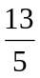 |  | 13579 |  | -1
6 | 7 | 8 | 9 | 10
25：24：7 |  | 233°25′ | 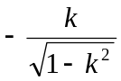 | 3-2
11 | 12 | 13 | 14 | 15
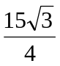 | 150 | 358 | 200 | 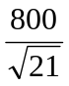
二、計算題(共15分，需詳列計算過程，否則不與計分)
1. 設k = 1 + 3 + 3² + 3³ + … + 3⁴⁹，若2k為m位數，最高位數字為n，且個位數字為p，求m，n，p之值。(9分)  【解答】m = 24，n = 7，p=8 | 2. 有二同心圓，外圓之一直徑AD，被內圓三等份於B、C，在外圓上任取異於A, D之一點為P，設∠APB=α，∠DPC=β，試求tanα⋅tanβ之值。(6分)  【解答】

